КГУ «Соколовская средняя школа»

Мини-центр «Арман»

*Тема :«Весна. Перелетные птицы»*

Логопед : Бугубаева Н.А

2021-2022 уч год

**Тема :«Весна. Перелетные птицы»**  
**Цель:**Закрепить представления детей о весне и перелетных птицах.

**Задачи:**

*Обучающие:*

учить детей формировать ответы по описанию предмета;

закрепить представления детей о перелетных птицах;

закрепить название птиц;

учить употреблять предлоги в самостоятельной речи детей;

активизация словаря по теме;

формирование грамматического строя речи;

*Развивающие:*

развивать артикуляционную, мелкую моторику;

развитие внимания, памяти, мышления;

*Воспитывающие:*

воспитывать у детей интерес к пернатым обитателям природы;

воспитывать самоконтроль за речью.

воспитывать умение участвовать в совместной деятельности ;

**Ход деятельности:** **Организационный момент**.

Логопед :  Доброе утро, ребята! Пусть оно действительно будет для нас сегодня добрым.  
- Какое у вас настроение?

Ваше настроение я предлагаю вам выразить при помощи солнышка и тучки , которые лежат у вас на парте. Солнышко -настроение отличное, тучка –настроение так себе ,не совсем хорошее.  
- Я тоже покажу вам своё настроение.  
- Ребята, я вижу, не у всех настроение в начале урока отличное, но давайте проведём наш урок так, чтобы в конце урока у всех ребят настроение было прекрасное. Договорились? Тогда начинаем.

(Отработка пространственных представлений, употребление слов после, перед)

**Логопед:**Какое сейчас время года?

**Дети:**Сейчас время года весна.

**Логопед:**Какое время года было перед весной?

**Дети**: Перед весной была зима.

**Логопед**: Какое время наступит после весны?

**Дети**: После весны наступит лето.

**Логопед:** Какая часть весны сейчас?

**Дети**: Сейчас начало весны.

**Логопед**:  Если снег повсюду тает,

День становится длинней.

Если всё зазеленело и в полях звенит ручей.

Если солнце ярче светит.

Если птицам не до сна,

Если стал теплее вечер,

Значит, к нам пришла…( весна)

**Логопед:** Ребята, а к нам на занятие пришел Лунтик*(заносит куклу)* Он тоже хочет узнать о птицах и о весне. Расскажем ему? Но сначала, разомнем наш язычок (*артикуляционная гимнастика*)

 Давайте покажем, как природа радуется

Природа радуется приходу весны – улыбка

Дует ласковый ветерок – трубочка

Тает снег, капель – цоканье: сначала медленно, потом чаще

Травка тянется к солнышку – иголочка

Веточка качается от ветра – часики

**Основная часть**. **Беседа о весне и перелетных птицах**

**Логопед.**Да, с приходом весны всё оживает вокруг. А хорошо ли вы знаете приметы весны? Сейчас проверим. Предлагаю вам отгадать весенние загадки:

(отвечать предложением, начинать со слова «весной»)

1**.**Что весной греет, светит, припекает?

**Дети**:   (солнце)

**Логопед**: Что весной голубое, высокое, чистое?

**Дети**:    (небо)

**Логопед:** Что весной бежит, журчит, поёт?

**Дети**:     (ручьи)

**Логопед**: Что с крыши свисает, капает, тает?

**Дети**:     (сосульки)

**Логопед:**Давайте представим, что мы попали в весенний лес.

Закройте глазки и считайте со мною до трёх. 1-2-3 чудо произойди!

(поют птицы).

– Ну , что чудо произошло? –Да!

– Ребята, мы с вами попали в весенний лес! Лес – это большой и настоящий друг. А ещё это дом для зверей и птиц. Послушайте, кто же это поёт в лесу?

-Это птицы!

**Логопед.** Конечно, ребята. А ещё ребята, весной к нам возвращаются птицы, которые улетели осенью в тёплые страны.

-Как называются эти птицы?

**Дети**: перелётные

**Логопед:** Почему они называются перелётными?

**Дети**. Перелётные птицы летом живут у нас, вьют гнёзда, выводят птенцов, а с наступлением холодов улетают на всю зиму в жаркие страны, чтоб весной вернуться в родные края.

**Логопед:** У вас на столе лежат конверты. Посмотрите,что там лежит? Составьте из частей картинку.

У вас получились картинки с перелетными птицами. Они очень красивые и разные. Приложение 1

**Логопед**: Молодцы вы справились с заданием, уберите картинки в конверт.

**Игра «Что делает птичка?»**

На доске находятся схемы предлогов ЗА, НАД, НА, В, ИЗ, ПОД. ( Приложение 2)

Рядом находится скворечник, логопед переносит птичку в разные места. Дети составляют предложения с данными предлогами и показывают схему предлога.

Игра «Подбери нужный по смыслу предлог»

Скворец летал …..скворечником.

Скворец подлетел ……скворечнику.

Скворец присел …..скворечник.

Скворец залетел …..скворечник .

Скворец вылетел …..скворечника.

Скворец сел ……скворечник.

Физ минутка. Стихотворение со словами действиями .

Птицы могут летать высоко *(руки вверх),*

Пролетать над озерами синими (*присесть*),

Улетать из гнезда далеко *(руки вперед*),

Ввысь взлетать над горами красивыми *(руки вверх)*.

Облетать они могут лес *(взмахи руками)*.

Залетать за башни высокие *(встать на носки, потянуться*),

Подлетать под низкий навес *(присесть)*

И слетать с крыш в ямы глубокие.

Упражнение « Посчитай-ка»

Согласование числительных с существительными.(хлопнуть в ладоши соответствующее количество раз )

Сколько у утки лапок? (две)

Сколько у кукушки крыльев (два)

Сколько у грача хвостов?(один)

Сколько у цапли клювиков ? (один)

Сколько у птицы глаз ?(два)

Упражнение «Закончи предложение»

У синицы хвост короткий ,а у трясогуски -……длинный .

Ворона черная ,я лебедь……белый.

У журавля ноги длинные , а у утки….. короткие .

У дятла клюв сильный , а у синички …….слабый.

**Игра « Кто я?» « Что я?»**

**Логопед:**Мы сейчас поиграем в интересную игру. У нас будет ведущий, ему на голову мы закрепим картинку. Ведущий должен задавать вопросы, а вы можете отвечать только ДА или НЕТ. Ведущий задает вопрос до тех пор ,пока не отгадает ,что у него изображено.( картинки: сосулька, солнце, подснежник, грач, ласточка, скворечник, гнездо) Приложение 3

**Логопед.**Дети, посмотрите, Лунтик к нам пришел не с пустыми руками. У него, для нас, задание, сам он справиться не смог, просит у вас помощи. Нам с вами нужно помочь найти нашим птичкам скворечник. Для этого нужно обвести рисунок по точкам .  приложение 4

Но прежде, чем приступить к работе, необходимо сделать пальчиковую гимнастику.

**Пальчиковая гимнастика «Перелётные птицы»**

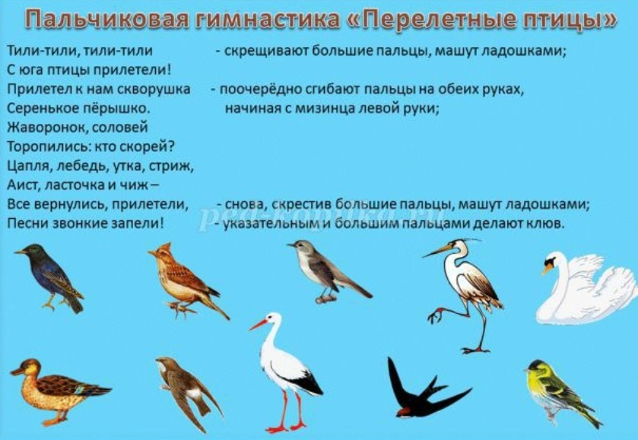

Дети обводят рисунок по точкам .

**Итог занятия.**

**Логопед:**Ребята, скажите, пожалуйста, о каких птицах мы говорили на занятии?

Что вам понравилось на нашем занятии? Если вам понравилось занятие нарисуйте над вашими скворечниками солнышко , а если нет- тучку . Обратите внимание сколько красивых скворечников у нас с вами получилось , они ждут своих жильцов. Я очень рада ,что над каждым скворечником светит солнышко. Оно, будет согревать наших пернатых друзей.

Спасибо вам за занятие.

Приложение 1

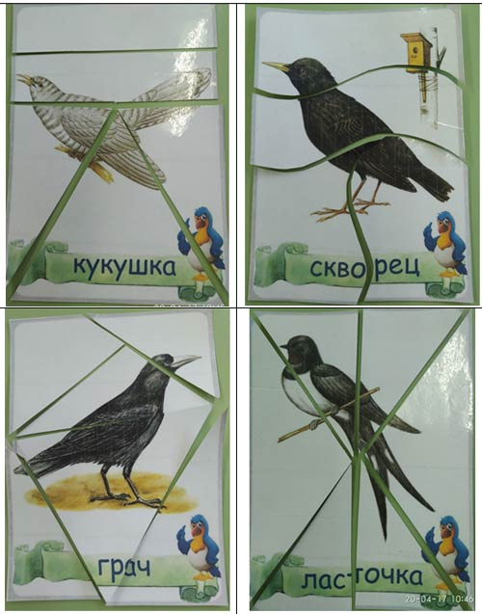

Приложение 2

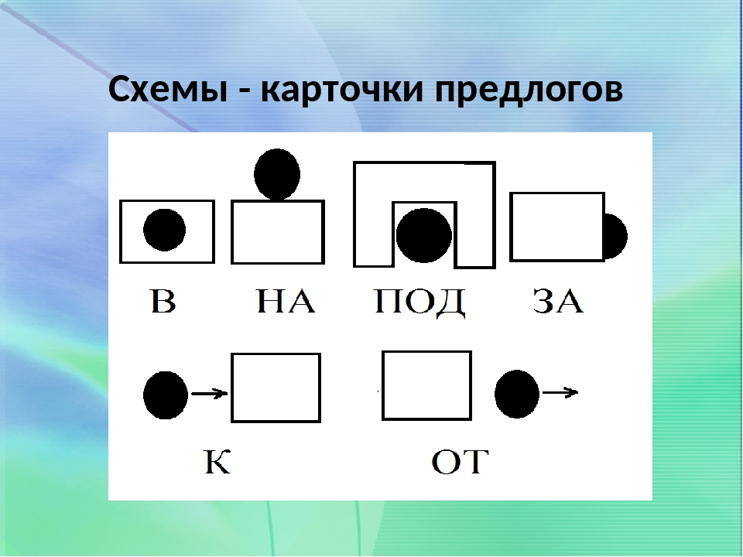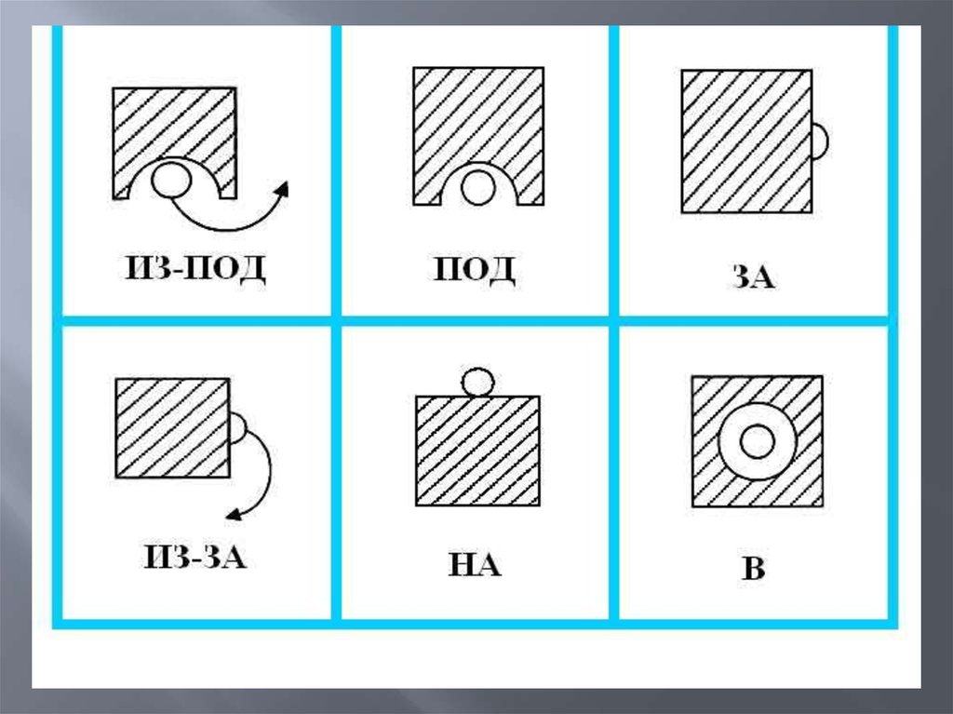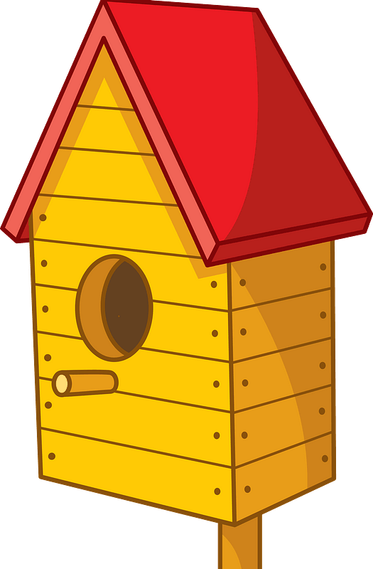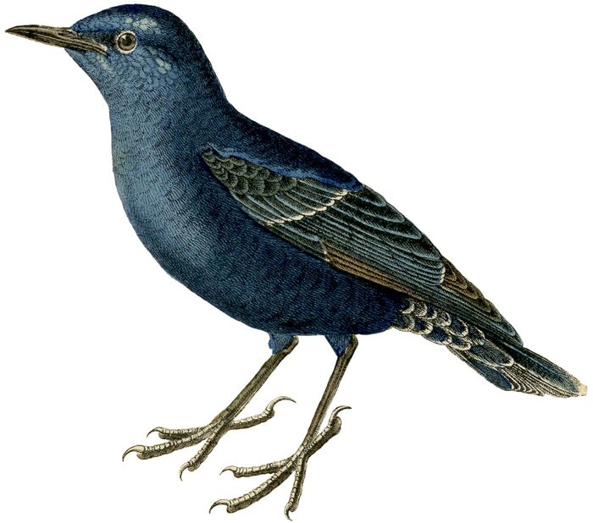

Приложение 3

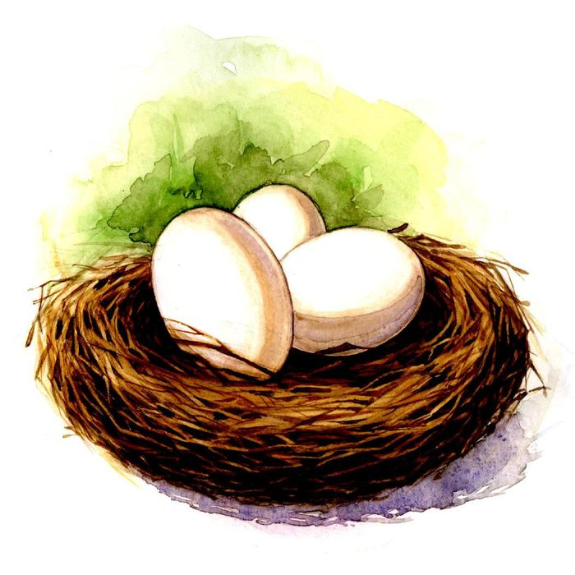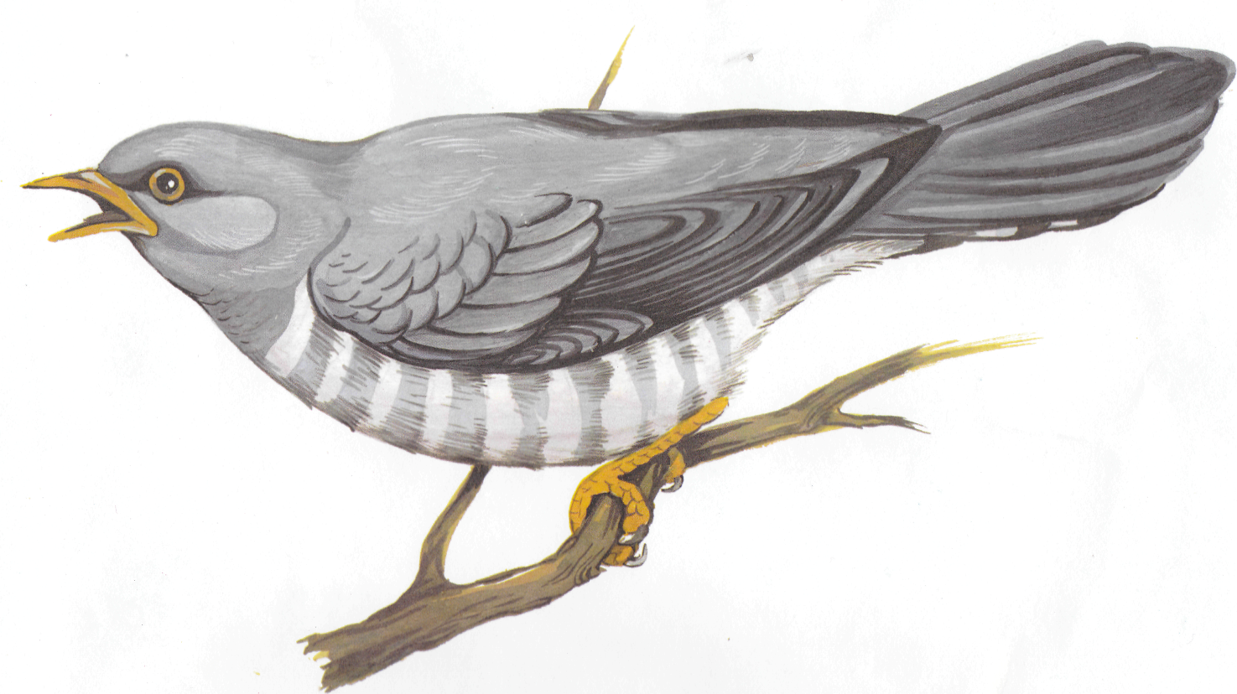

Приложение 4

